**Escuela Normal de Educación Preescolar**



**Curso:** OPTATIVO

**Nombre de maestro:** ROSA VELIA DEL RIO TIJERINA

**Evidencia de la unidad 1**

**Semestre:** 6

**Alumna:** Karen Abigail Rocha Lomas #20

Competencia de la unidad:

* Utiliza la comprensión lectora para ampliar sus conocimientos y como insumo para la producción de textos académicos.
* Diferencia las características particulares de los géneros discursivos que se utilizan en el ámbito de la actividad académica para orientar la elaboración de sus producciones escritas

25 de abril de 2018

**Introducción.**

Durante el desarrollo de este trabajo que usamos como evidencia de la unidad, hablo sobre los distintos géneros literarios que hay, cuáles son sus elementos y sus características, además de la función que tienen principalmente en el uso escolar. Es importante conocer la definición de géneros literarios y también la de subgéneros para así poder distinguir la diferencia entre ellos.

Se denomina género literario a cada una de las clases en que se dividen los textos literarios, escritos por los autores con una finalidad determinada. Cada género literario comprende, a su vez, otros subgéneros literarios.

Llamamos subgéneros literarios a cada uno de los tipos de textos que se incluyen en los anteriores géneros señalados, caracterizados porque todos tienen rasgos comunes del género al que pertenecen.

La importancia de los géneros literarios es debido a que son considerados como técnicas expositivas singulares, ligadas a ciertas leyes de forma y contenido de las obras y en muchas ocasiones hasta por su carácter histórico. También es importante porque permite clasificar mediante divisiones más específicas a las obras literarias y así formalizarlas en grupos, esto debido a que la literatura es muy extensa y posee demasiadas variantes.

|  |  |  |  |  |
| --- | --- | --- | --- | --- |
| **Género literario** | **Subgénero** | **Características** | **Función** | **Partes que lo conforman** |
| Género lírico | Oda | Se trata de una poesía pensativa y contemplativa que tiende a enaltecer y elogiar un argumento o cuestión. se trata de la exaltación de una persona, cosa o idea. Pueden ser escritas, representadas o musicalizadas.  Posibilita desarrollar la imaginación y la interioridad | Expresar sentimientos a través de un hablante lírico. creado con una intención de homenaje o exaltación. | Se presenta en estrofas regulares y con rimas variadas. El tema escogido está en relación con algún acontecimiento histórico, aunque también puede referirse a la exaltación del amor, de una virtud o de un sentimiento de plenitud. |
| Género lírico | Himno | Composición solemne, poética o musical, en alabanza de personajes, cosas o sucesos extraordinarios. puede estar dedicado a celebrar una victoria u otro suceso memorable o a expresar júbilo o entusiasmo. También puede ser una composición musical que identifica a una colectividad, una región, un pueblo o una nación y que une a quienes la interpretan. | Pronunciar pasiones patrióticas, nacionalistas, religiosas. | Versos organizados en estrofas, rimas, un coro o estribillo que se va a repetir entre las estrofas, el tema central debe girar en torno a un personaje, tono solemne, utilización de figuras literarias para darle una mayor expresividad poética que despierte la emotividad de los destinatarios y debe representar el sentir de un grupo de personas. |
| Género lírico | Elegía | El poeta normalmente expresa una idea en forma de lamento.  Su lamentación suele tener relación con la muerte, el tema del paso del tiempo, el desamor, la melancolía o algún aspecto doloroso de la existencia humana. | Expresar melancolía, dolor ante desdichas propias o ajenas. | suele escribirse en verso libre o en tercetos. |
| Género lírico | Égloga | Escrito constituido por sentimientos afectuosos y de entusiasmo por el hábitat que los rodea.  composición poética enfocada en el tema amoroso, que se caracteriza por presentarse en forma de diálogo, semejante a una [obra](http://conceptodefinicion.de/obra/) de teatro, pero de un solo acto. Las historias contadas son cortas por lo tanto, no es necesario cambios de vestuario, ni de escenarios. | Expresar  amor en un marco idealizado, lleno de belleza y amor. | -Escritas en versos de once y sietes silabas.  -Tienen 30 estrofas.  -Su tema principal es el amor.  -Existe un diálogo entre pastores.  -El ambiente del campo está presente.  -La [**música**](https://www.euston96.com/musica/) es muy importante en los versos. |

|  |  |  |  |  |
| --- | --- | --- | --- | --- |
| Género lírico | Canción | Es una [composición musical](https://es.wikipedia.org/wiki/Composici%C3%B3n_musical) para la [voz humana](https://es.wikipedia.org/wiki/Voz_(m%C3%BAsica)), con [letra](https://es.wikipedia.org/wiki/Letra_(m%C3%BAsica)) y comúnmente acompañada por [instrumentos musicales](https://es.wikipedia.org/wiki/Instrumento_musical). Existen canciones sin estructura o sin letra, otras son solo versos o estribillos, hay canciones en forma de historia, de carta. | Expresar emociones, sentimientos, pensamientos y demás formas de expresión humana. | La estructura que se usa con más frecuencia tiene como estructura mínima verso, estribillo, verso, estribillo y un cierre; también puede tener una introducción, pre-estribillo y un puente musical. |
| Género épico | Sátira | Se presenta como una obra de forma ingeniosa, pero con un humor ácido, critica corrupciones propias o sociales.  Es común y casi característico que la sátira se encuentre fuertemente impregnada de ironía o sarcasmo; además la parodia, la burla, la exageración, las comparaciones, entre otros. | En la sátira los vicios individuales o colectivos o las deficiencias se ponen de manifiesto por medio de la ridiculización, la farsa, la ironía y otros métodos; para lograr una mejora de la sociedad. | Puede encontrarse a manera de prosa, de verso o de dibujo/ caricatura. |
| Género épico | Epopeya | Narra acciones que merecen ser recordadas y que se considerarán de mucho valor para un pueblo. Escrito la mayor parte de las veces en verso largo o prosa. | Se utilizaba para describir acontecimientos heroicos o legendarios que representaban los valores de una sociedad. | Contiene: invocación a las musas, exposición, desarrollo, episodios, desenlace.    Están divididas en cantos La narración no comienza con el inicio de la historia sino en la mitad de la misma. |
| Género épico | Poema épico | Da cuenta de aventuras memorables de un ídolo propio de su nación, con la intención de honrar al país. Algunos elementos presentes frecuentemente en épica son los viajes y sus obstáculos, el destino, las intervenciones y relación con lo divino, factores sobrenaturales y mágicos, etc. | Es utilizada para contar las hazañas y aventuras de héroes sobrehumanos. | Puede dividirse internamente a través de cantos, capítulos, etc. |

|  |  |  |  |  |
| --- | --- | --- | --- | --- |
| Género épico | Romance | Se trata de un texto escrito que cuenta historias valientes, afectuosas y sentimentales. Es un relato extenso de ficción, normalmente en prosa, que presenta un mundo imaginario en el que los personajes y situaciones pertenecen a lo maravilloso y lo insólito. | El verso permitía que perdurara la cultura de las tradiciones orales, aun así, se convirtió en el idioma de los autores que compusieron sus textos cuidadosamente - textos que se difundirían por escrito, preservando de esta manera la composición artística.  La trama estándar de un romance consiste en una serie de aventuras. | Al ser en verso: consta de grupos de versos de ocho sílabas.  Al ser en prosa: cuentan una historia desde el principio hasta el final; otros son sólo la escena más dramática de una historia que consta de varios romances. |
| Género épico | Fábula | Narración en prosa de una historieta o leyenda de la cual se consigue extraer una enseñanza o moraleja; sus protagonistas la mayoría de la veces son animales. | La fábula tiene "una intención didáctica de carácter ético y universal"1​ que siempre aparece en la parte final de esta misma, proporciona una enseñanza o aprendizaje, que puede ser útil o moral y es conocida generalmente como moraleja. | Las fábulas, suelen estar escritas en prosa o en verso además de que suelen ser historias breves y didácticas. La mayoría de estas comienzan con la presentación de una situación inicial en la cual, generalmente se plantea una problemática moral que puede tener solución o no. Finalmente, ésta termina con una enseñanza o moraleja que puede ser útil para el lector. |
| Género épico | Epístola | Escrito en verso, exhibe cierto inconveniente, con características generales. es un sinónimo de carta. | Su función principal es la comunicación entre el remitente o emisor (el escritor que la redacta y envía) y el destinatario o receptor. | * Lugar y Fecha * Saludo * Cuerpo * Despedida * Firma |
| Género épico | Cuento | incitar al lector a encontrarle una refutación emocional. también tiene la **función** de ayudar a entender el mensaje y valor artístico de una obra. | Es un escrito en su mayoría de sus casos breve, de un acontecimiento ficticio. se conforma de muy pocos personajes , que se realizan una acción, que se enmarca en el mismo foco temático | * **Introducción, inicio o planteamiento**: es la parte inicial del cuento, donde se presenta a los personajes y sus propósitos. * **Desarrollo, nudo o medio**: es la parte donde surge el conflicto, donde la historia toma forma y suceden los hechos más importantes. * **Desenlace, final o fin**: es la parte donde se da la solución al conflicto de la historia y donde finaliza la narración. |

|  |  |  |  |  |
| --- | --- | --- | --- | --- |
| Género épico | Leyenda | pequeño escrito que se basa en una historia en una narración tradicional, encontrándose envuelta en misterio , del estilo de historias de terror y cosas sobrenaturales o extraterrestres. | su función es tener una noción de lo que aconteció tiempo atrás en un lugar | Las partes de una leyenda principales son la introducción: También llamada exposición, orientación o prótasis. Su principal función es la presentación de los personajes y del lugar y época donde se llevan a cabo las acciones. Esta introducción también sirve para fijar el tono de la narración.  nudo: También llamado desarrollo, complicación o epítasis. En esta parte hay un aumento de los sucesos que ocurren y que responden a la manera de cómo se solucionará los conflictos planteados al principio.  desenlace: También llamado resolución o catástrofe. El desenlace conlleva una caída de la intensidad de la trama producto de la culminación. |
| Género épico | Novela | Es una obra literaria escrita en prosa, extensa y muy detallada. En ésta se narran diversas situaciones, conflictos y pensamientos que experimentan personajes ficticios, pero muy vinculados a la realidad. | su función es causar placer estético a los lectores con la descripción o pintura de sucesos o lances interesantes así como de personajes, pasiones y costumbres, que en muchos casos sirven de insumos para la propia [reflexión](https://es.wikipedia.org/wiki/Meditaci%C3%B3n) o [introspección](https://es.wikipedia.org/wiki/Introspecci%C3%B3n). | Los personajes:  Es una de las partes más importantes en la novela, ya que sin estos no podrá surgir el vínculo emocional del lector evitando así el disfrute pleno de la novela, donde nunca se podrá involucrar en esta. Estos llegan a ser el hilo que conducirá a la historia, es por ello que cada personaje que se involucrará en la novela deben ser bien planteados.  La acción: Refiere a lo que sucede en la historia. Esta se crea cuando se narra sobre un conflicto planteado, el cual llega a alcanzar el clímax y luego según el avance del relato se resuelve.  Marco escénico: Se trata del ambiente temporal y físico en el cual se desarrolla la historia. Es en esta parte de la novela donde los escritores emplean cada uno de sus herramientas de descripción, donde busca crear en el lector una imagen mental bien clara  Epílogo: Es la parte donde se suele adicionar información con el objetivo de garantizar una mejor comprensión por parte del lector.  Estos epílogos generalmente cuentan lo que pasó luego de que un problema fue resuelto. |
| Género dramático | Tragedia | Se trata de un tema serio. Por lo general, es un episodio conflictivo de la vida de una persona, en el que muchas veces están en juego la vida y la muerte. | la función de la tragedia es provocar en los espectadores dos emociones: El temor y la compasión. | Motivación: En ella se presentan los personajes más importantes y se indican los motivos que llevan al conflicto.  -Planteo: En éste se produce el desarrollo del conflicto. Es el momento de mayor intensidad de la obra, donde se produce la lucha verbal, el héroe comete la falta trágica, el hybris.  -Peripecia: Aquí se produce la inversión de la marcha del conflicto, es decir que la suerte se vuelve contra el héroe.  -Desenlace:  En él se produce la resolución del conflicto. El desorden que ha generado el héroe se transforma en su opuesto y por tanto el mundo vuelve a la armonía |

|  |  |  |  |  |
| --- | --- | --- | --- | --- |
| Género dramático | Drama | Se cuentan historias con una serie de inconvenientes, con posibles mediaciones de elementos extravagantes y su conclusión casi siempre es oscura. | La función del texto dramático es llevar el texto a la puesta en escena o la representación. | * Acto: Marcado por el cierre o caída del telón, o por un oscuro. * Escena: División interna de acto, en donde actúan los mismos personajes. Se cambia por la entrada o salida de un personaje. * Cuadro: es la ambientación física de la escenografía (lo que se quiere mostrar). |
| Género dramático | Ópera | Se escucha como una obra de tipo dramática, en la que los actores, en vez de recitar sus papeles, se dedican a cantarlos desde comienzo a fin de la obra. | Brindar un espectáculo extraordinario, monopolizando la vista, el oído, la imaginación y la sensibilidad del público, en el que todas las pasiones humanas están en juego | * Obertura: Parte inicial de una ópera, instrumental, breve y sirve como introducción al espectáculo. * Recitativos:  Partes cantadas por solistas, se desarrolla la acción. * Arias: Realizadas por solistas; la acción se para y el cantante expresa sus sentimientos. * Coros: Canta un numeroso grupo de personajes. * Interludios:: Partes instrumentales. |
| Género dramático | Farsa | Su distribución y trama están fundadas en contextos  en que los protagonistas tienden a tener comportamientos extravagantes e insólitos, sin embargo habitualmente conservando una pizca de credibilidad | Pretende denunciar una realidad oculta o ignorada siempre conmoverá la vergüenza del espectador. | * Carácter * Anécdota * Lenguaje |
| Género dramático | Tragicomedia | Se pueden diferenciar secuencias trágicas y luego cómicas, en una misma obra; dando lugar aunque también abriendo espacios a la ironía y la parodia | La tragicomedia principalmente va a mostrar la trayectoria del héroe tragicómico, que tiene un objetivo que perseguir (el amor, la justicia, la ambición, un trono, etc) y de cómo éste lo consigue o no pasando por una serie de obstáculos para llegar a su fin. | * Elementos trágicos y cómicos |
| Género dramático | Melodrama | Se utiliza la exageración en las partes más románticas de la obra, como principio fundamental, con el fin de despertar en el público sentimientos | Conmover al público sin un gran esfuerzo textual, sino recurriendo a efectos escenográficos | * obra teatral dramática en la que se resaltan los pasajes sentimentales mediante la incorporación de música instrumental |

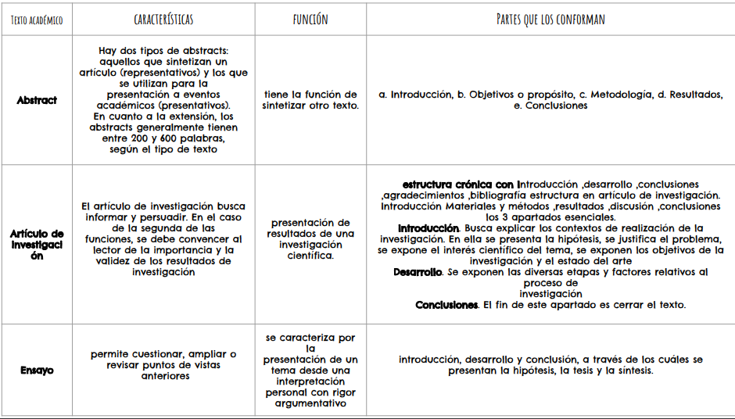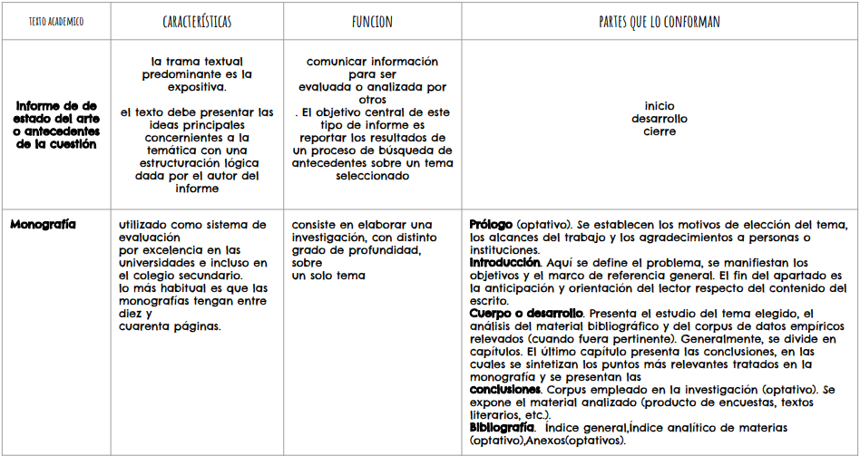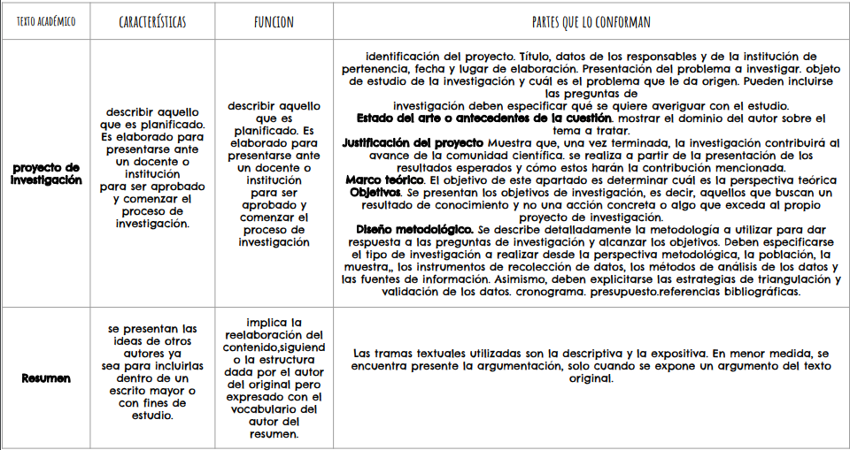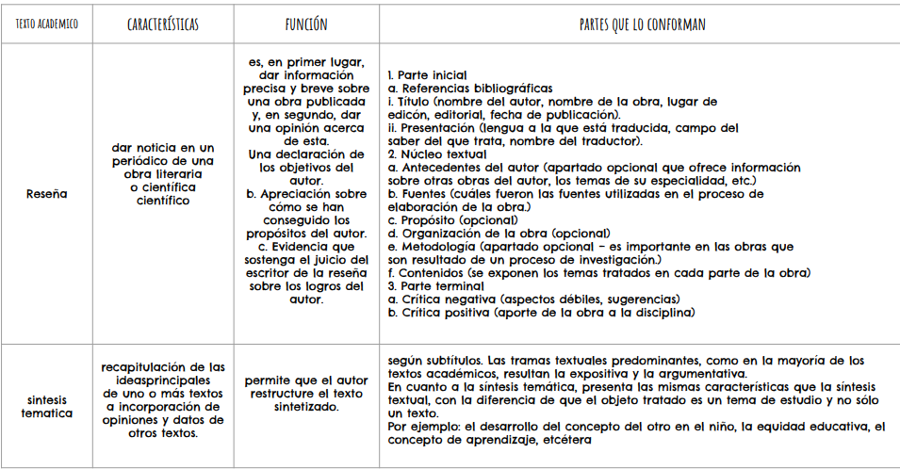

**Conclusión.**

Durante el desarrollo de este trabajo que usamos como evidencia de la unidad, hablamos sobre los distintos géneros literarios que hay, cuáles son sus elementos y sus características, además de la función que tienen principalmente en el uso escolar.

Los géneros literarios son técnicas expositivas. El género no es más que la relación de semejanza o distanciamiento que una obra literaria mantiene con las demás. Es un tipo de discurso literario determinado por rasgos estructurales y de contenido que tienen en común.

Por lo tanto, podemos concluir que los géneros literarios pueden ser de gran utilidad en nuestro trabajo como docentes, pues nos servirían en una infinidad de trabajos, actividades, etc. Que pueden favorecer las competencias de los alumnos.

**Nota reflexiva.**

Durante esta unidad elaboramos un cuadro comparativo donde plasmamos las características, funciones y partes que conforman a distintos géneros literarios como el género lirico, el género dramático y el género épico para que fuera más fácil su comparación.

Las competencias que desarrollamos fueron las siguientes:

Utiliza la comprensión lectora para ampliar sus conocimientos y como insumo para la producción de textos académicos.

Diferencia las características particulares de los géneros discursivos que se utilizan en el ámbito de la actividad académica para orientar la elaboración de sus producciones escritas.

Pienso que en esta unidad mis trabajos escritos fueron buenos y mejoraron con respecto a otros semestres y cursos, además tuvieron una mejor estructura gracias a los nuevos aprendizajes que he obtenido.

Una de mis debilidades es la inasistencia lo cual produce que pueda no adquirir aún más conocimientos de lo que se ve en clase y lo que se debate en el salón con mis compañeras y la maestra.

En esta unidad me daría un 9 de calificación por lo que ya mencioné anteriormente.

**Nombre del alumno:** Karen Abigail Rocha Lomas #20  
**Curso:** optativo **Grado y sección:** 3° A  
**Fecha:** 25 de abril de 2018  
**Puntos** _______________ **Calificación** _______________  
El alumno describirá las características de los diferentes documentos académicos

